※請用2B鉛筆將答案清楚畫記在答案卡上
第1~40題，每題1.5分；第41~60題，每題2分
一、選擇題：
【公民科試題】

- 民眾目擊前方車輛從駕駛座右側的副駕駛座，丟出一包垃圾，將行車記錄器畫面向環保局檢舉，沒想到環保局回覆，無法判斷車主就是實際丟垃圾的行為人，因此「無法可罰」。行政院環保署曾做出正式解釋，若無法直接認定車主就是行為人無法予以告發開罰。根據上文環保局的回應，展現何種民主政治的特色？
(A)民意政治 (B)責任政治 (C)政黨政治 (D)法治政治

- 聯合國近期報告指出，北韓為了防止新冠肺炎傳入，關閉了與中國的邊界，禁止人民與中國貿易往來。此舉重創北韓經濟，食品和日用品因供不應求而價格飆漲，加劇糧食短缺危機。北韓領導人金正恩為解決飢荒，竟是要求北韓人民在2025年前，也就是重新開放中國邊界之前，吃少一點。諷刺的是，金正恩因為壓力再度爆肥，預估體重已經到了140公斤。根據上文，北韓沒有發揮國家的何種功能？
(A)保障基本人權 (B)保衛國家安全
(C)維護社會秩序 (D)保存古蹟文物。

- 依據《民法》的規定，房屋所有權的移轉必須治地政機關辦理登記，如果今天內政部所頒布的《房屋登記辦法》，其中有一條規定房屋所有權的移轉只需要書面記錄，不須辦理登記，請問：此條文的效力為何？
(A)有效，因為這是政府所頒布規則
(B)有效，因為特別法優於普通法
(C)無效，因為牴觸民法的規定
(D)無效，因為此規則未經總統公布。

- 下表是小明在全國法規資料庫查到的法規：
老年農民福利津貼暫行條例
師資培育法
人口販運防制法施行細則
長期照顧服務機構設立標準
地方稅法通則
美援衍生之新臺幣所購器材使用及移轉辦法
超輕型載具重大飛航事故調查作業處理規則
正字標記規費收費準則
依照法律的位階將其分類，下列敘述何者正確？
(A)四項狹義的法律、四項命令
(B)四項由立法院制定，總統公布
(C)五項由行政機關制定、修改與公布
(D)三項可以補充並落實法律的相關規定。

- 前英國首相強森在去年英國封城期間，不顧防疫規定，於首相官邸開派對，引起民眾不滿。風波尚未平息，強森又任命了有性侵案件纏身的同黨議員，擔任黨內重要職位，不只違反民意，連政府官員也紛紛表示不信任，短短兩天內，就有57位官員辭職。為了平息民怨，今年七月強森正式辭職，卸下首相的職務。強森辭職下台，顯示出民主政治的何種特色？
(A)民粹政治 (B)責任政治 (C)政黨政治 (D)法治政治

- 2018年，中國人民代表大會通過《憲法修正案草案》，其中2958票贊成，2票反對。中國憲法本來規定國家主席連任不得超過兩屆，也就是最多10年。若刪除有關限制，現任國家主席習近平在2023年任期期滿後，仍可以繼續連任。他的權力將更鞏固、集權，因此，也被外界批評「習皇帝」。中國人大副委員長曾對修正案作說明，稱修憲建議是在「充分發揚民主、廣泛徵求意見的基礎上」形成的，有利於「維護以習近平為核心的黨中央權威和集中領導統一領導，有利於加強和完善國家領導體制」。請問：以下對於中國政府現況的敘述，何者正確？
(A)中國有憲法就是法治社會 (B)中國憲法可以保障人民的基本權利 (C)在中國，法律是統治者用來鞏固統治的工具 (D)是不是法治社會，對人民來說沒有影響。

- 利伯蘭自由共和國(Free Republic of Liberland)是位於塞爾維亞和克羅埃西亞交界處的爭議領土(如下圖所示)，建立這個「國家」的捷克人耶德利奇卡在2015年發現，這塊土地是兩國的邊境爭議地，因此無人居住，他便決定在此建國並自稱為總統，並有7位追隨者為該國國民。即便塞爾維亞和克羅埃西亞兩國時常因領土爭議有衝突，唯獨對於利伯蘭自由共和國的看法，兩國皆認為是一場笑話。根據上文，利伯蘭自由共和國在國際上不被承認為國家，其欠缺的國家組成要素與下列何者相同？
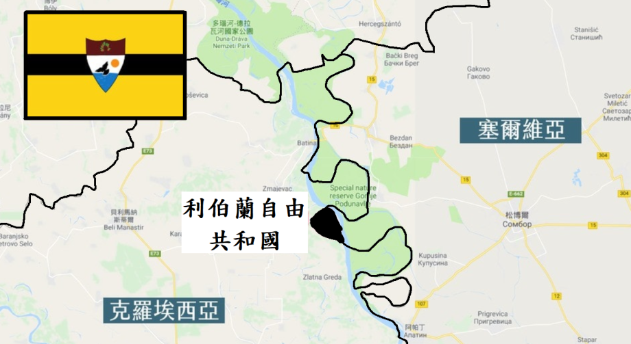
(A)克羅埃西亞約有404萬人，排名全球第130名
(B)塞爾維亞土地約8萬6千平方公尺，排名全球113名
(C)克羅埃西亞由民主聯盟與社會民主黨兩黨輪流執政
(D)塞爾維亞與191個聯合國會員國有邦交關係。

- 海巡署日前查獲一艘漁船走私154隻貓咪，防檢局依《動物傳染病防治條例》執行安樂死，引發輿論譁然，要求農委會主委下台。而主委表示「各界的聲音我們都有聽到」，將盡速召開公聽會，邀請專家學者與相關政府部門針對走私問題進行討論，並修正《走私沒入動物及其用品處理作業程序》通過，以避免類似憾事再度發生。根據上文內容，下列敘述何者正確？
(A)文中展現了政黨政治的重要性
(B)公聽會應以多數民眾的利益為考量
(C)民眾要求農委會主委負起法律責任
(D)文中提及的兩個法律屬於同位階。

- 承上題，若行政院農委會經過討論，欲修正《走私沒入動物及其用品處理作業程序》走私動物安樂死的規定，將由下列何單位進行修正？
(A)立法院 (B)大法官 (C)行政院農委會 (D)總統。
請翻頁繼續作答

- 中共軍機入侵我國「防空識別區」時有所聞，台灣與國際社會交流越密切，中共軍機擾台的次數也越頻繁。防空識別區英文名稱為air defence identification zone，或縮寫為ADIZ，是為了國家安全和空防的需要而劃定的空域。在防空識別區內，該國可以對航空器進行偵測、辨認、定位或管控等行為。為了要有足夠的時間應對空中的威脅，防空識別區可能會大於一個國家的實際領空。由於防空識別區在國際航空法並無明確規定，所以只要他國航空器未進入該國領空，該ADIZ範圍仍屬國際空域，設置國僅能採取符合國際規範之方式應對處理。根據上文，下列敘述何者正確？
(A)防空識別區屬於我國領土範圍 (B)防空識別區範圍為領陸之上方 (C)入侵防空識別區等於入侵領空 (D)入侵防空識別區可採取符合國際規範之方式應對。

- 承上題，每當中共軍機擾台時，我國國軍也會即刻升空，廣播驅離中共軍機，展現出國家存在的何種目的？
(A)照顧弱勢團體 (B)保衛國家安全
(C)維護社會秩序 (D)穩定經濟秩序。

【歷史科試題】

- 統治政權成立時，為了穩定自身統治，會大規模分封諸侯，將土地連同人民，分別授予功臣和貴族，讓他們建立自己的領地，藉此達到屏障王室的目的。在這種制度下，該如何強化對諸侯的統治？
(A)宗法血緣(B)禮樂規範(C)武力征服(D)法律約束。

- 故宮博物院裡收藏許多青銅器，有兵器、食器、酒器及樂器等類別；文獻中也提到與青銅器有關的內容，如「國之大事，在祀與戎」，「天子九鼎、諸侯七鼎、卿大夫五鼎」等紀錄。請問：青銅器在商周時代的功用是什麼？(A)作為禮樂的象徵獎勵有功者
(B)作為禮樂的象徵來規範貴族
(C)是平民的生活器具
(D)是平民的陪葬物品。

- 關於「中央集權」的敘述，下列何者正確？
(A)方便國家動員人力、徵收資源
(B)搭配封建，形成中央與地方分權的統治
(C)西周時期諸侯國為求改革開始推行
(D)商朝開始發展，在西周時期發展完備。

- 2002年6月，位於湖南省湘西地區的里耶古城的一座古井中，考古人員發現了三萬六千餘枚的竹簡與木牘。研究發現，這些竹簡均來自秦代，是官方文書。其中，有部分竹片或木片上用黑色墨字寫著每戶的資訊，包括：戶主、地區、姓名、身分、妻子兒女、是否分家、戶主的兄弟姐妹及家人資訊等，最終由官方代表認證，是目前已知最早的戶口民簿。從這份「里耶秦簡」的出土，我們可以得知下列哪項訊息？
(A)配合封建實施，方便貴族從地方取得資源
(B)西周時期，建立戶籍，便於貴族管理人民
(C)東周時期，各國君主提出獎勵軍功的名單
(D)商鞅變法，編列戶籍使平民納稅和服勞役。

- 秦王贏政兼併各國，統一天下後，為推動國家建設，宣揚政績，進行下列何種政策？
(A)以「天子」為君王的稱號(B)保留各國文字，實施多語政策(C)統一貨幣有助於經濟整合(D)整頓戶籍方便減免稅收。

- 生長在漢武帝執政的年代，想要成為國家官員，可以從事下列哪項行為？
(A)找官員拜師，學習法律、撰寫官方文書等技能
(B)自行報名參加考試，通過考試就有機會當官
(C)成為「太學」的博士弟子員學習法家思想
(D)孝順、廉能，被地方官員推舉到中央。

- 魏晉南北朝後期盛傳：「上車不落則著作，體中如何則秘書」。意思是只要到了坐上車不會跌落的年紀，便可當著作郎，會寫簡單的問候信，就可被選為秘書郎，這是諷刺世家子弟可憑家世任官。這種現象的出現與何種選才辦法的推行有關？
(A)科舉制度 (B)九品官人之法
(C)察舉孝廉 (D)貴族世襲制。

- 歷史上，曾有朝廷官員因為「出身」不同而發生政治鬥爭，分為「世家大族」出身的團體和「科舉新貴」的團體，彼此間互看不順眼，雙方在政治理念並無太多不同，只是因為「出身」不同就進行政治鬥爭。請問：形成這種出身不同的官員團體的原因為何？
(A)商周貴族沒落，平民崛起
(B)漢代經學傳家、累世當官
(C)隋初廢九品官人之法改行科舉
(D)唐代科舉依舊對世家大族有利。

- 在中國北方的山稜上橫亙著一道長城，是人類歷史上最大型的建築物之一。長城在中國歷史發展上扮演重要角色，以下關於長城的敘述何者較為適當？
(A)商朝為防禦突厥而建
(B)秦朝為防禦鮮卑修建
(C)成為農耕文化與草原文化的分界線
(D)成為華夏文化與蠻族文化的分界線。

- 西晉發生內亂後，黃河流域的胡族紛紛建國，胡族君主為了穩固統治，開始實施漢化政策，尋求胡漢融合。下列哪些措施是鮮卑君主北魏孝文帝所執行的？
甲.將首都從洛陽遷到平城 乙.將鮮卑貴族姓氏改為漢姓 丙.以鮮卑語為官方語言 丁.鼓勵胡漢通婚
(A)甲乙 (B)甲丙 (C)乙丙 (D)乙丁。

- 下圖呈現某一時期中外交流概況，下列何者符合該時期的往來情形？
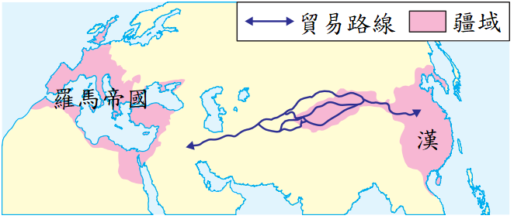

(A)儒學研究隨著商人傳入中國
(B)西方出口稻米、鴉片等作物
(C)中國以絲綢為主要輸出商品
(D)雙方以爭奪作為交易的手段。
請翻頁繼續作答

- 北方發生動亂後，大批漢人紛紛遷移到南方，帶來進步的農耕技術與人力，在南方進行開發。這個過程對之後中國的發展有何影響？
(A)經濟文化重心向黃河流域遷移
(B)經濟文化重心向長江流域遷移
(C)漢人政治重心遷移至黃河上游
(D)胡族遷移到長江流域來定居。

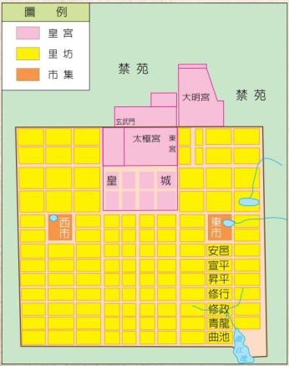
- 唐朝首都長安是一個國際化都會，城市規劃如右圖所示，在市區中可以看見「東市」、「西市」的設置，是商業區，其中「西市」是胡商聚集的市集。從長安城的城市規劃中我們可以得知哪個情況？
(A)長安城是個兼容並蓄的城市(B)長安城實施種族隔離政策(C)長安城的規劃是模仿日本京都(D)長安城的規劃是模仿新羅國。

- 山西大同的雲岡石窟、河南洛陽的龍門石窟、甘肅敦煌的莫高窟是以石刻佛像、石窟壁畫聞名的石窟藝術代表作，由此可看出佛教在中國發展的情形。以下對佛教發展的敘述何者最為恰當？
(A)佛教起源於西域，漢代時傳入中國(B)魏晉南北朝時期因為戰亂頻繁成為人民精神寄託(C)隋初玄奘赴吐蕃取經，回國後大量翻譯佛經(D)佛教發展到唐代之後被伊斯蘭教取代。

- 唐三彩是唐代盛行的一種釉陶，指唐代陶器上的釉色，後來也用來泛稱唐代彩陶，主要以黃、綠、褐三色為主，所以稱之為「三彩」。請問下列何者不會是「唐三彩」作品的主題？
(A)胡裝女俑 (B)駱駝樂人俑
(C)馬球仕女俑 (D)秦兵馬俑。

- 鄰近中國的部分地區在思想、文化、典章制度、建築樣式、傳統服裝等方面皆取法中國，形成具有中國文化特色的區域，被稱為「東亞文化圈」。請問下列哪個國家不屬於「東亞文化圈」的範圍？
(A)日本 (B)新羅 (C)越南 (D)印度。

- 大食在中亞地區的撒馬爾罕設立造紙廠，生產的「撒馬爾罕紙」取代當地傳統使用的埃及莎草紙與羊皮紙。造成中國造紙術西傳的原因是下列何者？
(A)張騫出使西域時傳出 (B)唐太宗滅東突厥時西傳
(C)怛羅斯之役時西傳 (D)大食商人自中國招募工匠

- 位於西藏的拉薩市區有座小昭寺，這座佛寺建於西元七世紀，是松贊干布統一吐蕃後所建，為了供奉來自中國的佛像。請問：這座佛寺供奉的佛像可能與下列何者有關？
(A)文成公主出嫁時的陪嫁(B)張騫出使西域時帶來的佛像(C)僧侶自印度帶回的佛像(D)玄奘赴吐蕃取經時帶來的佛像。

【地理科試題】
- 中國進行無動力飛行器的預賽，所有航空器必須藉助風力的推動前進來進行比賽，獲勝者將取得參加日本鳥人大賽的參賽權。若比賽是在中國北部地區的山東半島進行，主辦單位規畫的飛行方向是朝東南方海面。請問：此時最可能為哪一個季節？
(A)春季 (B)夏季 (C)秋季 (D)冬季。

- 某位臺商想在國內招募技術性勞工派往中國工作，為了能順利吸引人才，甚至在就業博覽會時提供中國分公司的氣候資料供民眾參考，如附表所示。由表中資料判斷，該名臺商的中國分公司應位在附圖中何處？
月分 | 1 月 | 2 月 | 3 月 | 4 月 | 5 月 | 6 月
月均溫（℃） | －3.7 | －0.7 | 5.8 | 14.2 | 19.9 | 24.4
降水量  （mm） | 3 | 5 | 8 | 21 | 34 | 78
月分 | 7 月 | 8 月 | 9 月 | 10 月 | 11 月 | 12 月
月均溫（℃） | 26.2 | 24.8 | 20.0 | 13.1 | 4.6 | －1.5
降水量  （mm） | 185 | 160 | 46 | 22 | 7 | 3
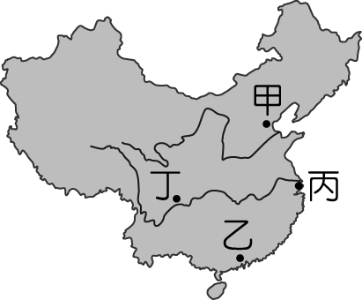
(A)甲 (B)乙 (C)丙 (D)丁。

- 習平前往中國某地區旅行，由於當地早晚寒冷、中午炎熱，因此要以多層次穿著的洋蔥式穿法為主。請問：習平前往旅行的地區應位於附圖中何處？
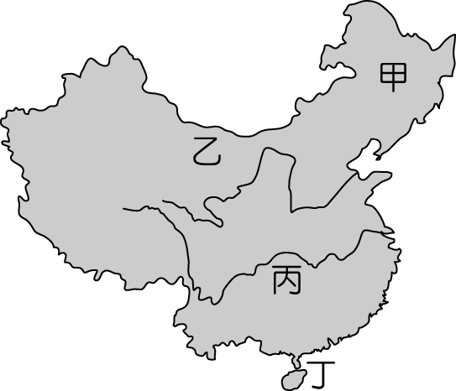
(A)甲 (B)乙 (C)丙 (D)丁。

- 下列為中國境內四個不同地區的地形剖面圖，由圖中資料判斷，下列何者應位於中國地勢中階地形？
(A) 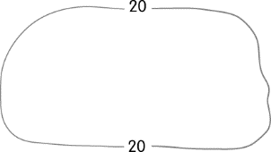 (B) 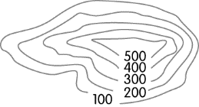
(C) 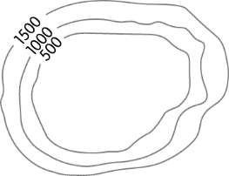 (D) 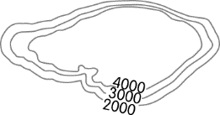
請翻頁繼續作答

- 秦嶺、淮河為中國自然環境的重要分界線，形成南北兩地截然不同的區域特性。附表為中國秦嶺、淮河南、北兩地之間的自然環境比較，其中何者正確？
 | (A)地形 | (B)氣溫 | (C)降水量 | (D)河川
秦淮以北 | 平原、盆地地形為主 | 最暖月均溫＜ 0 ℃ | 年降水量大於 750 毫米 | 河川冬季易結冰
秦淮以南 | 平原、丘陵地形為主 | 最暖月均溫＞ 0 ℃ | 年降水量少於 750 毫米 | 河川終年不結冰

- 《三國演義》中，曹操曰：「方今隆冬之際」，意指在赤壁之戰前夕，當時所處的季節為冬天，由此可推測此戰役前夕的氣壓圖和下列何者最相似？
(A) 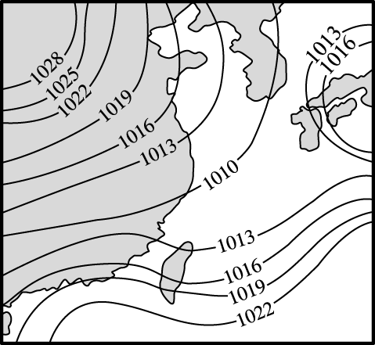 (B) 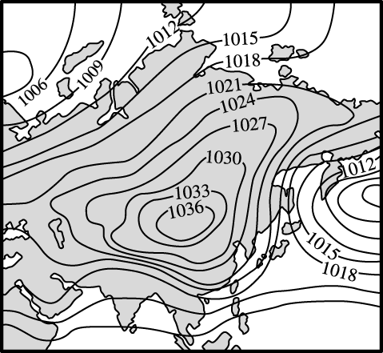
(C) 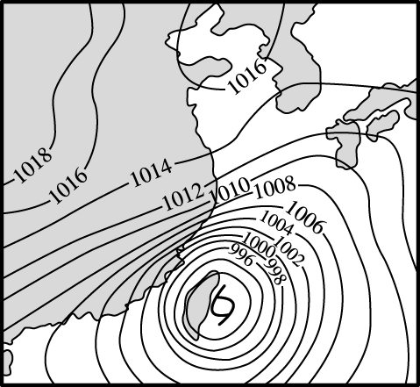 (D) 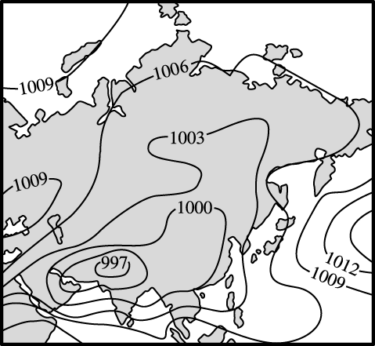

- 附圖為中國某一氣候資料的等值線分布圖，圖中甲＜乙＜丙＜丁，則該氣候資料應為下列何者？
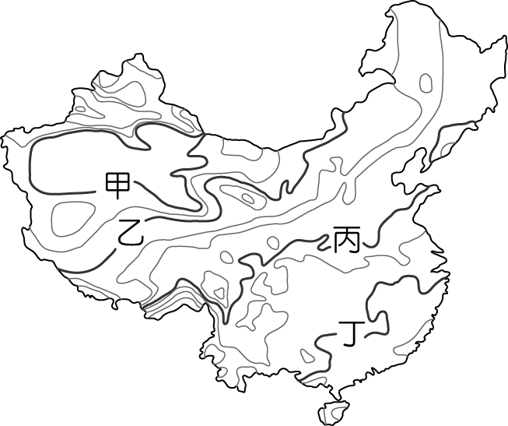
(A)年降水量 (B)年溫差 (C)七月均溫 (D)日溫差。

- 「一江春水向東流」、「暖濕的海洋氣流可以深入內陸，提供充沛雨水」。上述現象與中國哪一項地理特徵關係最密切？
(A)領土位居中緯度 (B)地形錯綜複雜
(C)西高東低的地勢 (D)國土面積廣大。

- 水資源問題往往與中國的國勢興衰息息相關，為解決降水季節分布不均所導致的水旱災問題，昔日有大禹治水，今日則興建長江大壩等水利工程。請問：影響中國降水季節分布不均的主要因素為何？
(A)地形 (B)距海遠近 (C)緯度 (D)季風風向。
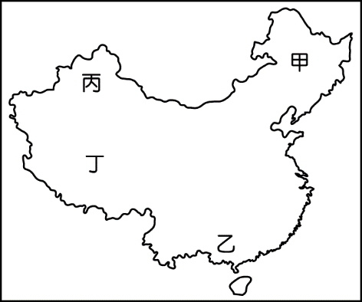
- 中國各地的溫差受到地形及緯度的影響。請問：附圖中哪一個地方的年溫差大及日溫差也大？
(A)甲 (B)乙
(C)丙 (D)丁。

- 黃土高原為中國四大高原之一，高原上呈現千溝萬壑、崎嶇不平的特徵，請問:造成此特徵的原因為何？
(A)冬季季風強勁風力帶來侵蝕作用造成
(B)夏季季風強勁風力帶來侵蝕作用造成
(C)長江流經此地帶來河川侵蝕作用而成
(D)黃河流經此地帶來河川侵蝕作用而成。

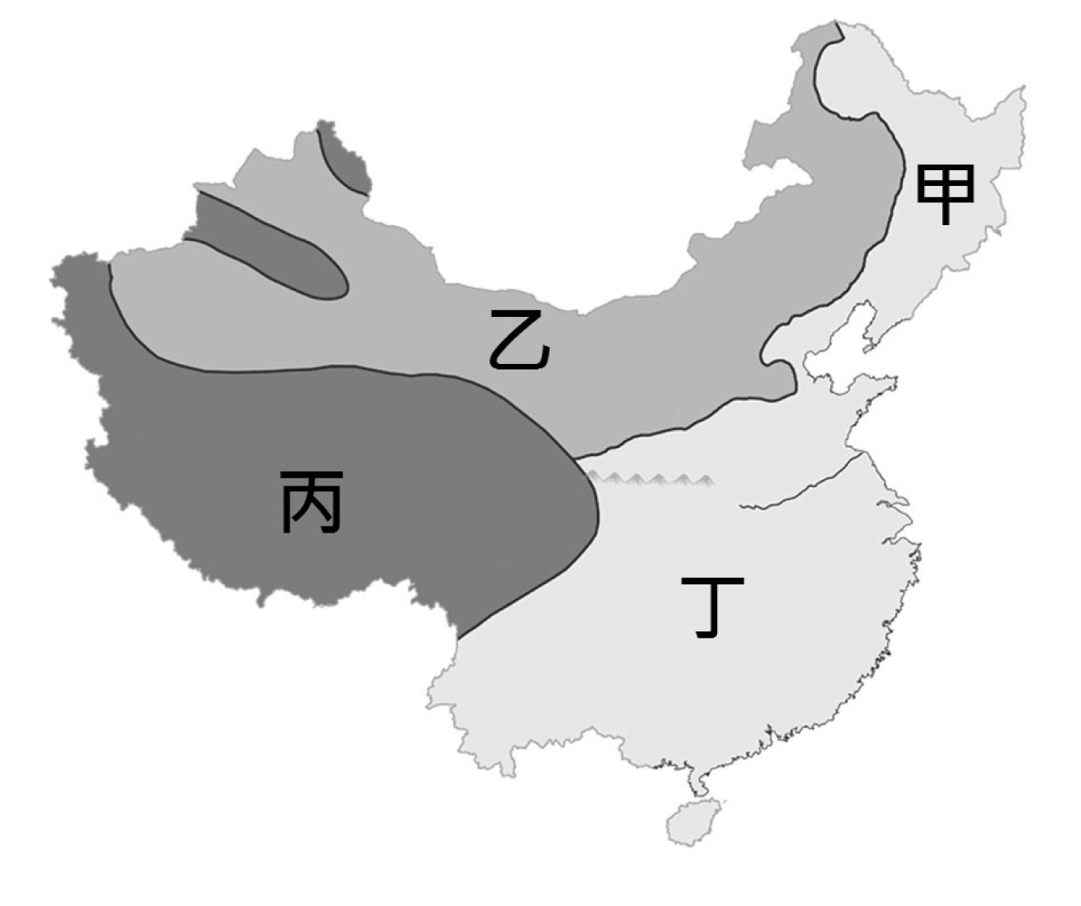
- 下圖是中國三大氣候類型分布圖，圖中分為甲、乙、丙、丁四地區。請依據此圖，回答下列問題：甲、乙兩區氣候類型的分界線，是以下列哪一項氣候特色為依據？
(A)年降水量500毫米等雨量線
(B)年降水量750毫米等雨量線
(C)一月均溫0℃等溫線
(D)七月均溫20℃等溫線。

- 喜馬拉雅山脈的珠穆朗瑪峰為世界第一高峰，也是許多登山者的終極挑戰，其名稱在藏語的意思為「大地之母」，呈現出當地人的至高崇敬。近百年來的登山史中有許多偉大的登山家在此不幸罹難，更增添其神祕與崇高。珠穆朗瑪峰經測量後，高度達8,848公尺，為中國和南亞國家的天險。請問：珠穆朗瑪峰的成因為哪兩個板塊所擠壓而形成？
(A)歐亞板塊、菲律賓海板塊
(B)印澳板塊、太平洋板塊
(C)印澳板塊、菲律賓海板塊
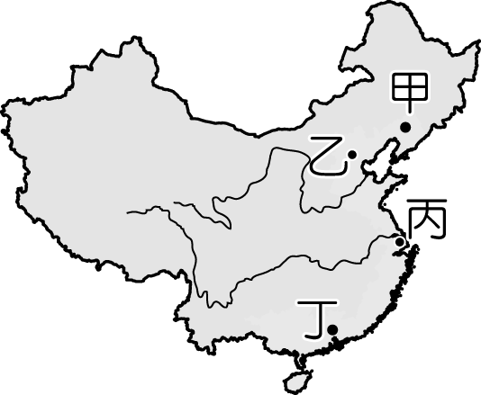
(D)印澳板塊、歐亞板塊。

- 中國各地區因地理環境不同，而有氣候上的差異，附圖為中國簡圖，請問：圖中「丁」處的夏季季風風向為下列何者？

(A) 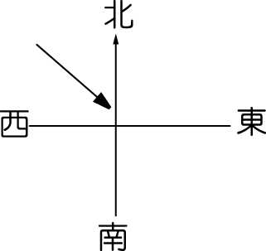 (B) 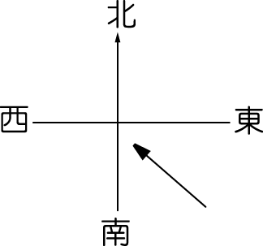
(C) 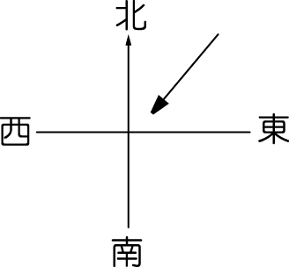 (D) 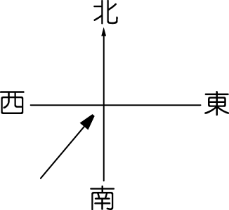

二、題組題：

【題組一】閱讀下文，回答第44~46題
中國為世界著名的季風氣候區，氣候呈現規律的變化，對該地區的景觀產生極大的影響，請就中國的季風特色，回答下列問題：
- 季風氣候，最主要的成因為下列何者？
(A)海陸性質差異 (B)太陽照射角度
(C)國土面積規模 (D)地表植物分布。
請翻頁繼續作答

- 冬季時，陸地上的大氣現象容易產生下列狀況 (甲)空氣下沉 (乙)高壓中心 (丙)海風吹拂 (丁)氣候乾燥。請問:上列敘述正確的有幾個？
(A)1個 (B)2個 (C)3個 (D)4個。

- 附表中哪一個地區的氣候現象「非」季風氣候區？
都市 | 一月月均溫  （℃） | 七月月均溫  （℃） | 年降水量  （毫米）
甲 | 3.7 | 28.8 | 1,200
乙 | －4.7 | 26.0 | 350
丙 | 15.2 | 28.2 | 1,850
丁 | －9.7 | 22.7 | 720
(A)甲 (B)乙 (C)丙 (D)丁。

【題組二】閱讀下文，回答第47~48題
中國面積廣大，形成多樣性的氣候分布特色。附圖為中國境內某六個城市的氣候分布圖。
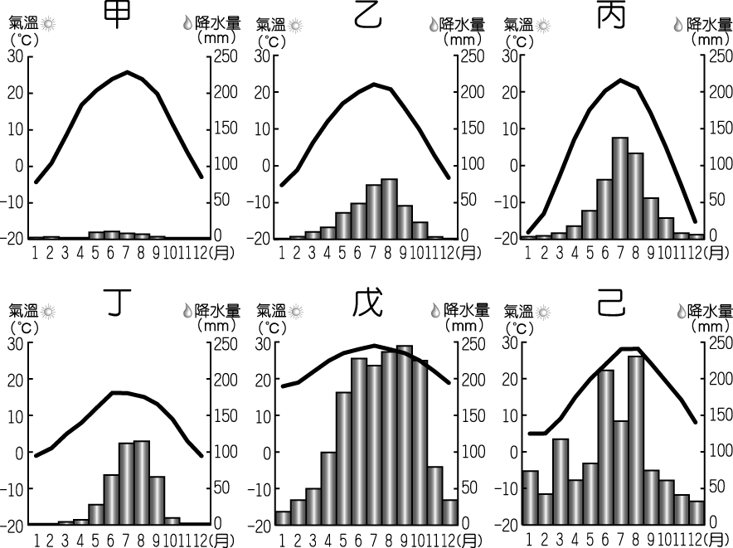

- 秦嶺、淮河為中國氣候上重要的地理分界線，其北、南兩側分別為附圖中哪兩種氣候類型？
(A)甲乙 (B)乙丙 (C)丙己 (D)丁戊。

- 影響中國氣候的因素包含了緯度位置、距海遠近及地形起伏等。請問：附圖中何者受到地形起伏的影響最大？
(A)甲 (B)乙 (C)丙 (D)丁 (AB)戊 (AC)己。

【題組三】閱讀下文，回答第49~51題
時隔17年，我國將迎來第8次憲法修正案，欲修正憲法第130條：「國民年滿20歲者，有選舉權。」將投票年齡下修至18歲。全世界，投票年齡在20歲以上的國家僅剩11國，其中便包含台灣。
今年的11月26日將進行公民投票複決，根據民調顯示，有一半以上的民眾，不知道有這項投票，目前大概只有四成的民眾支持。若以年紀來看，40~60歲的民眾，超過一半不同意；若以政黨來看，中國國民黨和民眾黨的支持者，超過一半不同意。
雖然此修憲案朝野兩黨皆有共識，然而，公民投票通過的超高門檻，需要966萬張的同意票，卻不是一項容易達成的目標。而修憲案的超高門檻，也被質疑是否需要調低門檻。

- 文中提到的憲法修正案，請問：我國憲法修正案的正確程序為何？
(A)立法院提出→公告半年→公民投票複決
(B)行政院提出→立法院審議→公民投票複決
(C)立法院提出→公民投票複決→大法官複決
(D)公民投票提出→行政院草擬→立法院審議。

- 我國憲法修正案的超高門檻，顯示出憲法的何種特性？
(A)最高性 (B)固定性 (C)原則性 (D)無彈性

- 一般來說，選舉時可以投票的選民，我們稱之為？
(A)人民 (B)國民 (C)公民 (D)居民。

【題組四】閱讀下文，回答第52~55題
數位中介服務法此法案的立法目的是為了建構一個安全、可預測、可信賴的網路環境，所以要對網路平台業者建立一些規範，包含電信業者(例如：中華電信)、線上平台(例如：Youtube)、通訊服務(例如：Line、IG)都在限制的範圍內。網路平台必須遵守以下規範：業者須建立通報機制、由主管機關認定內容是否違法、若認定違法則由法院限制或移除。然而，此草案在舉辦公聽會時，便引起業者的反彈、民眾的不滿，以及違憲的疑慮。這項政策引起的正反論戰如下：
【支持】法案立意良善，強化網路平台的責任，因為網路的匿名性質，很多現實生活中人們不敢做的事，在網路上都敢做，例如：性私密影像外流、網路詐騙、人口販運、網路上的霸凌事件，甚至是錯假消息和不實言論的問題。此法案可以有效的嚇阻網路犯罪，並解決無法可管的窘境。
【反對】此法案若通過，將嚴重侵害憲法保障的言論自由，任何人都可以隨意的檢舉網路訊息，若是惡意的檢舉，網路將變回一言堂的時代。此外，政府部門調取資料的權力過大，可能會侵害人民的隱私權。況且，網路的資訊如此龐雜，政府部門是否有能力來處理，種種的爭議都讓民眾質疑此法案。
今年9月，數位中介服務法草案因爭議太大，行政院長暫緩了原定的公聽會，總統表示需修正不足的法案和政策，並加強與民眾和業者的溝通，主管機關NCC也決定將草案退回內部工作小組，重新討論爭議點。
- 根據上文，若數位中介服務法通過，下列新聞事件，不是此法案規範的內容？
(A)火車站告示板出現，中共武力犯台的假新聞
(B)民眾誤信網路上的高薪資訊，遭誘騙至柬埔寨
(C)國中生被同學開副本，在FB群組遭到攻擊謾罵
(D)失業男子心情鬱卒，誘捕多隻流浪貓狗凌虐致死。

- 數位中介服務法草案引起輿論反彈，最後政府部門決定暫緩推動，並重新修正討論，整個過程顯示出民主政治的何項特徵？
(A)民意政治 (B)責任政治 (C)政黨政治 (D)法治政治

- 數位中介服務法遭質疑可能侵害憲法保障的言論自由以及隱私權，將有法律牴觸憲法的違憲情形出現。上文顯示出憲法的何種特性？
(A)最高性 (B)固定性 (C)原則性 (D)無彈性

- 數位中介服務法是否違憲，最後的判斷標準應為下列何單位的職權？
(A)立法委員 (B)大法官 (C)行政院長 (D)檢察總長
請翻頁繼續作答

三、跨科題組題：
【跨科題組題】閱讀下文，回答第56~60題
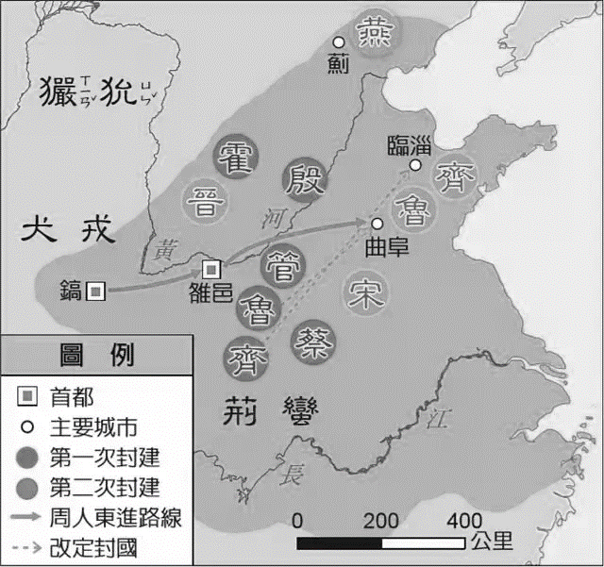
周得到天下，將土地瓜分，設立五等爵位，分封許多諸侯國。諸侯國像繁星一般分布在天下，……諸侯聚集在一起朝見天子，分散後就是守衛疆土的臣子、朝廷的捍衛者。……後來周平王把國都向東遷移到雒邑，地位如同諸侯一般。此後，出現諸侯詢問周天子傳國九鼎輕重的事情，也有諸侯用箭射傷天子肩膀的事情發生……天下秩序大亂，已經不把天子當作天子。由此看出周王朝早就喪失統治力量，只不過是保存著一個虛名。……終於周王朝被分散為十二個諸侯國，後來又合併為七個強國，王朝的權力分散到陪臣掌政的國家，最終被後來才被封為諸侯的秦國滅掉，這是周朝敗亡的原因。
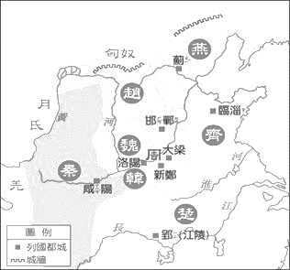
秦統一全國後，不分封諸侯國而設置郡縣，廢除諸侯而派任郡縣長官。秦占據天下險要地勢，於上游建都，控制著全國，掌握局勢，這是秦能得天下的原因。但沒過多久，天下大亂，原因是多次徵調數以萬計的百姓服勞役，執行嚴酷的法律，又耗盡財力。於是那些扛著鋤頭、木棍被責罰去邊境防守的人們，彼此間有默契的合作，一呼百應，奮起反秦。這時有造反的百姓而沒有反叛的官員，百姓私下怨恨秦王朝；公務上官員懼怕朝廷。來自全國各地的反秦勢力相互應合，各地不斷發生殺郡守劫縣令的事情。秦的失敗在於激起人民怨恨，並不是郡縣制的過失。
節錄並轉譯自 唐 柳宗元《封建論》

- 從文中得知，柳宗元對封建和郡縣制的看法，何者正確？【歷史題】
(A)周平王東遷雒邑後就喪失統治力量
(B)封建後期各國兼併導致周朝的滅亡
(C)秦因郡縣長官帶領百姓反叛而亡國
(D)秦因實施郡縣沒有諸侯護衛而亡國。

- 我們可以從文章得知，秦統一天下後，以什麼方式管理人民？【歷史題】
(A)禮樂規範 (B)以法治國 (C)無為而治 (D)實施仁政

- 周朝末年，無論是十二個諸侯國或是後來的七個強國，若以現代民主政治的角度來看，這些政治權力的來源，其實都不具有合法性，因為上述權力的來源，皆缺乏哪一條件？【公民題】
(A)政黨政治的發展 (B)權責相符的責任政治
(C)人民權利的保障 (D)公平競爭的選舉過程。

- 根據文中所述，下列何者可能是秦國的社會現況？
【公民題】
(A)統治者不受法律約束，法律只用來限制人民
(B)在秦國社會，法律是所有人必須遵循的標準
(C)秦國的每個城市，法律地位永遠高於統治者
(D)秦國的人民可以依賴法律來限制政府的權力。

- 秦佔據天下的險要地勢，建都於全國的上游，控制著全國，請依據附圖中秦國的位置，判斷下列地形剖面圖，何者是秦國所在的位置？【地理題】
(A) 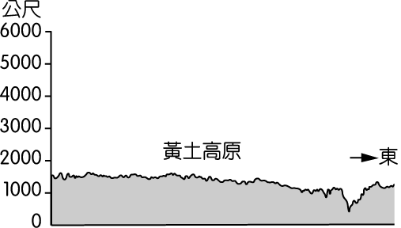
(B) 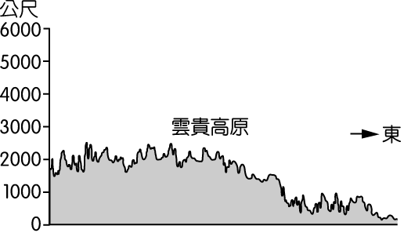
(C) 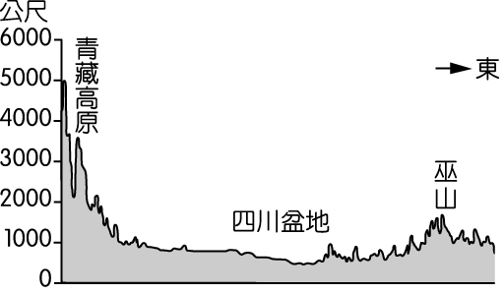
(D) 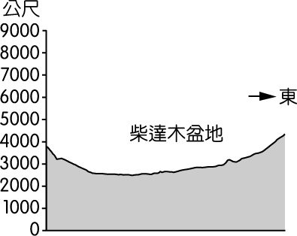

試題結束

新北市立土城國民中學111學年度第1學期 第1次段考 社會 科(八年級)試題解答A

選擇題：
1 | 2 | 3 | 4 | 5 | 6 | 7 | 8 | 9 | 10
D | A | C | C | B | C | D | B | C | D
11 | 12 | 13 | 14 | 15 | 16 | 17 | 18 | 19 | 20
B | A | B | A | D | C | D | B | C | C
21 | 22 | 23 | 24 | 25 | 26 | 27 | 28 | 29 | 30
D | C | B | A | B | D | D | C | A | D
31 | 32 | 33 | 34 | 35 | 36 | 37 | 38 | 39 | 40
A | B | C | D | B | A | C | D | C | D
41 | 42 | 43 | 44 | 45 | 46 | 47 | 48 | 49 | 50
A | D | D | A | C | B | C | D | A | B
51 | 52 | 53 | 54 | 55 | 56 | 57 | 58 | 59 | 60
C | D | A | A | B | A | B | D | A | A

